Куцко Николай, группа 91, практическая работа №18:

Условие задания:

Практическая работа №18 (Вывод тем форума):

Используя базу данных из 13-14 практических работ реализуйте постраничный вывод активных тем форума на главной странице сайт.

При этом блок одной темы должен содержать название темы, дату создания темы и логин либо ФИО автора. Темы должны быть отсортированы по новизне.

(Сначала идут свежие темы)

При постраничном выводе:

1) При постраничном выводе на страницу выводится 3 темы.

2) Внизу страницы должна отображаться нумерация страниц ссылками для перехода между страницами.

3) В нумерации должна подсвечиваться текущая страница.

4) Нумерация должна быть не статической, а изменяться в зависимости от количества активных постов.

Решение:

10.php

Написали код:

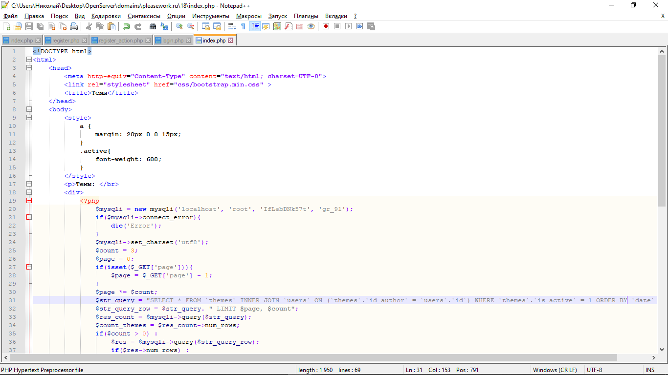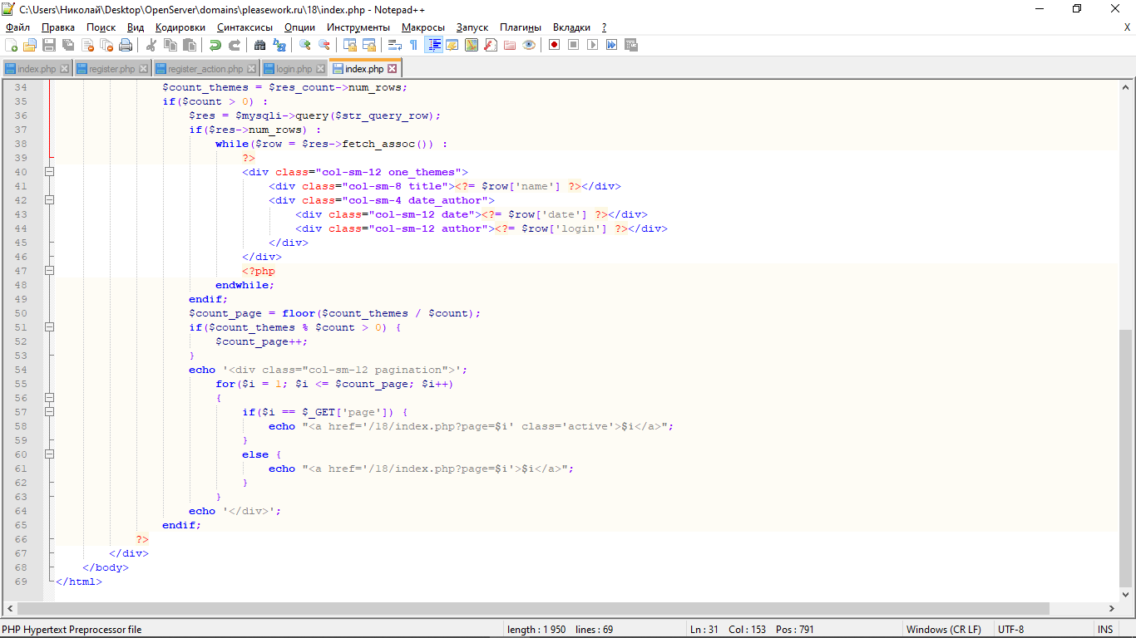

Запустили и убедились что всё работает:

